Концептуальный дизайн команды «ФАКИшники»
Оглавление
Аббревиатуры и сокращения 1
1 Анализ полетного задания и ограничений 1
2 Описание БПЛА 2
3 Бортовое оборудование 3
4 Информация о команде 4
5 План работ 4
Список использованных источников 4

Аббревиатуры и сокращения
TS – полное кол-во баллов | E – время полета | BMF – массовая доля батарей
– удельная энергия батарей | g – ускорение свободного падения | – коэффициент подъемной силы
– отношение подъемной силы к силе сопротивления | – максимальный взлетный вес ЛА | – сухой вес ЛА
– вес полезного груза | ПН — полезная нагрузка | R – длина маршрута
БО — бортовое оборудование | ЛА — летательный аппарат | ПО — программное обеспечение

Анализ полетного задания и ограничений
Так как баллы за заочный этап конкурса обнуляются при переходе к очному этапу, была проанализирована система начисления баллов за выполнение зачетных заданий. Максимальное количество, которое можно получить, выполняя все задания (обязательные и побочные) и используя свое САУ и полетный контроллер:
(1)
где – количество переносимых грузов массой 0.25 кг, 720 – максимальное количество баллов за прохождение маршрута по точкам, 185 – количество баллов за компактность ЛА, малый расход аккумуляторов, точность посадки и т. п. Видно, что наибольшее количество баллов дает основное задание – полет по точкам, следовательно, ключевыми параметрами являются E, R, , BMF, анализ которых будет проведен ниже. Команда приняла решение о выборе следующего полетного задания: сложный маршрут основного полетного задания со сбросом груза массой 0.5 кг, задания по распознаванию образов «Поиск вещей»

Описание БПЛА
Выбор аэродинамической конфигурации основан на анализе существующих ЛА, имеющих схожие характеристики, отвечающие ТЗ и полетному заданию. Команда воспользовалась методом, описанным в [2], заключающийся в анализе и похожих ЛА и построении линии тренда для дальнейших инженерных исследований по нахождению оптимальных величин , , . Были рассмотрены ЛА из [3], результаты представлены на Рис. 1
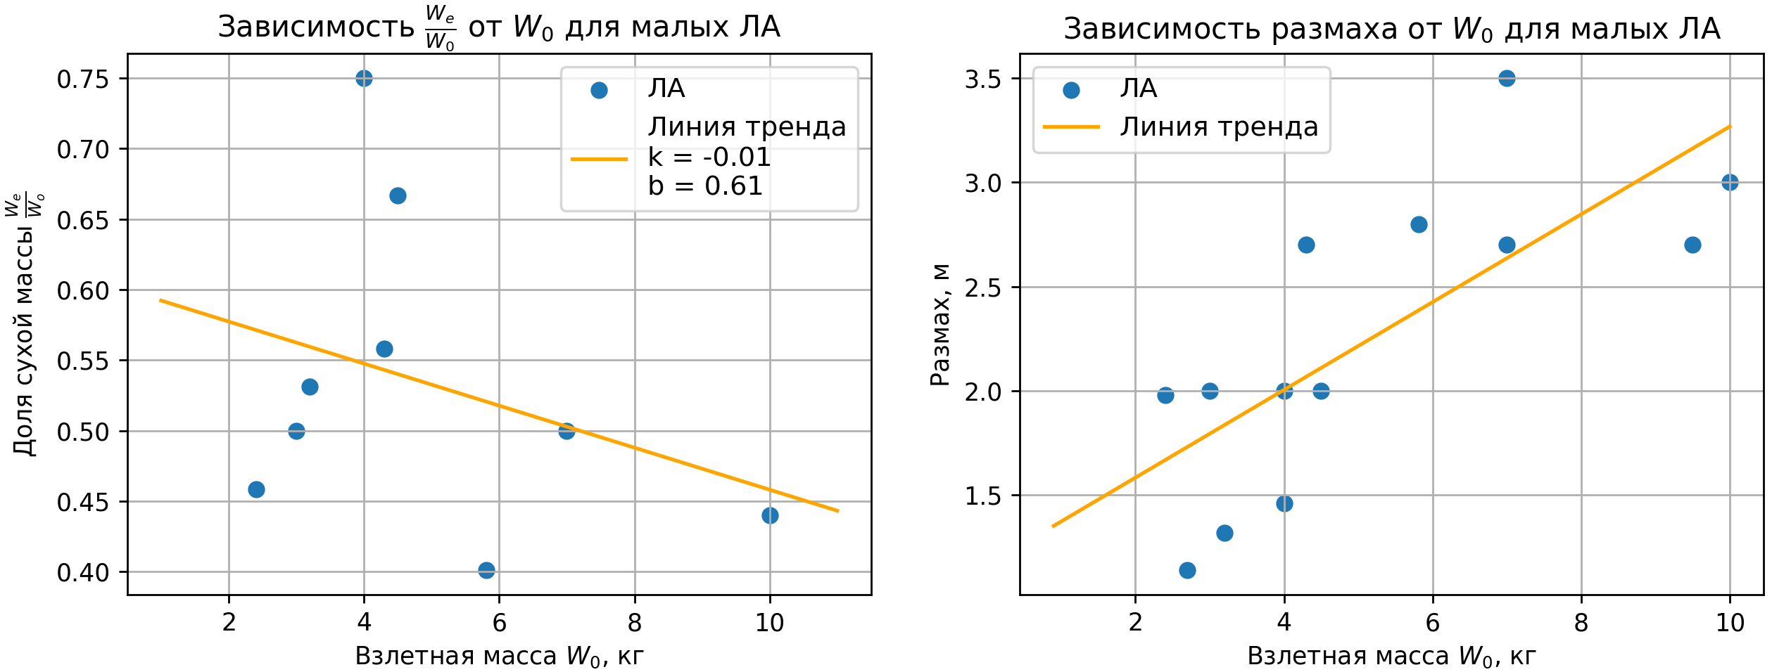  Рисунок 1. Результат оценки сухого веса | Рисунок 2. Результат оценки размаха

(2)
(3)
На основе формул (2) (получена из анализа на Рис 1) и (3) [2] последовательно найдем
Таблица 1. Исследование максимального взлётного веса
Предположение |  | Подсчет
3.00 кг | 0.548 | 2.48 кг
2.60 кг | 0.557 | 2.59 кг
На второй итерации значение сошлось, предварительно = 2.6 кг, = 1.4 кг, = 0.5 кг. Расчет был произведен для LiPo и Li-Ion батарей. Значение BMF было оценено исходя из формулы (4), приведенных в [2], и составило
(4)
Выбран тянущий воздушный винт, в таком случае реализуется обдув несущих и рулевых поверхностей, необходимый при старте с рук, а так же осуществляется достаточное охлаждение двигателя. Для упрощения производства, уменьшения аэродинамического сопротивления выбрана схема с одним двигателем ориентировочно 1000 kV, мощностью до 1 kW [4]. Для унификации с существующими решениями и уменьшения массы аккумулятора выбрана сборка Li-Ion 4s3p.
Оценка размаха согласно рис. 2. составила 2 м. Так как силовая рама фюзеляжа, расположенная снизу будет мешать размещению груза, то выбрана схема высокоплан. Крепление хвостовой балки на уровне крыла выбрано по технологическим причинам: для создания общей силовой рамы для установки двигателя, крыла и хвостовой балки.
Таблица 2. Матрица принятия решения для выборы формы крыла
критерий | множитель | прямоугольное | трапециевидное | эллиптическое
технологичность | 0.5 | 9 | 7 | 4
индуктивное сопротивление | 0.3 | 7 | 8 | 10
габариты | 0.2 | 9 | 7 | 6
сумма | 1 | 8.4 | 7.3 | 6.2
Для выбора формы крыла была составлена матрица принятия решения Таблица 2. Выбор сделан в пользу прямоугольного крыла [5] в силу простоты изготовления и оптимальных размеров, удовлетворяющих ограничению по размеру транспортировочной коробки.
Тип хвостового оперения — традиционное. Просто в изготовлении, меньшая масса по сравнению с Т - образным типом хвостового оперения, большая управляемость ЛА по сравнению с V – образным хвостовым оперением.
Для более точного баллистического сброса ПН будет изготовлен обтекатель со стабилизаторами и парашютом.
Изометрический вид ЛА «Изометрия.png» представлен в приложении к отчету.
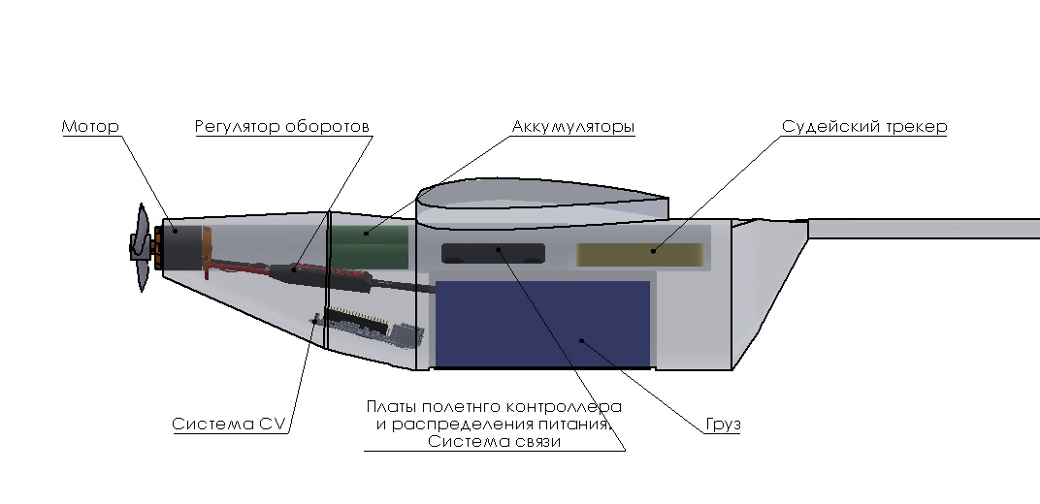Рисунок 3 Внутренние размещение БО

Бортовое оборудование
Командой было принято решение о разработке собственной аппаратной части полетного контроллера и платы распределения питания. ПО для полетного контроллера предположительно Pixhawk или INAV. Для дополнительного задания будет произведена разработка системы CV на базе YOLO на платформе Raspberry Pi со сбором обучающей выборки в полетах на квадрокоптере, подход не требует глубокого знания систем CV. Система снижения перегрузки груза — парашют с отложенным выпуском для достижения оптимальных параметров доставки груза. Схема деления ЛА (блок-схема) «СхемаДеления.png» представлена в приложении к отчету.

Информация о команде
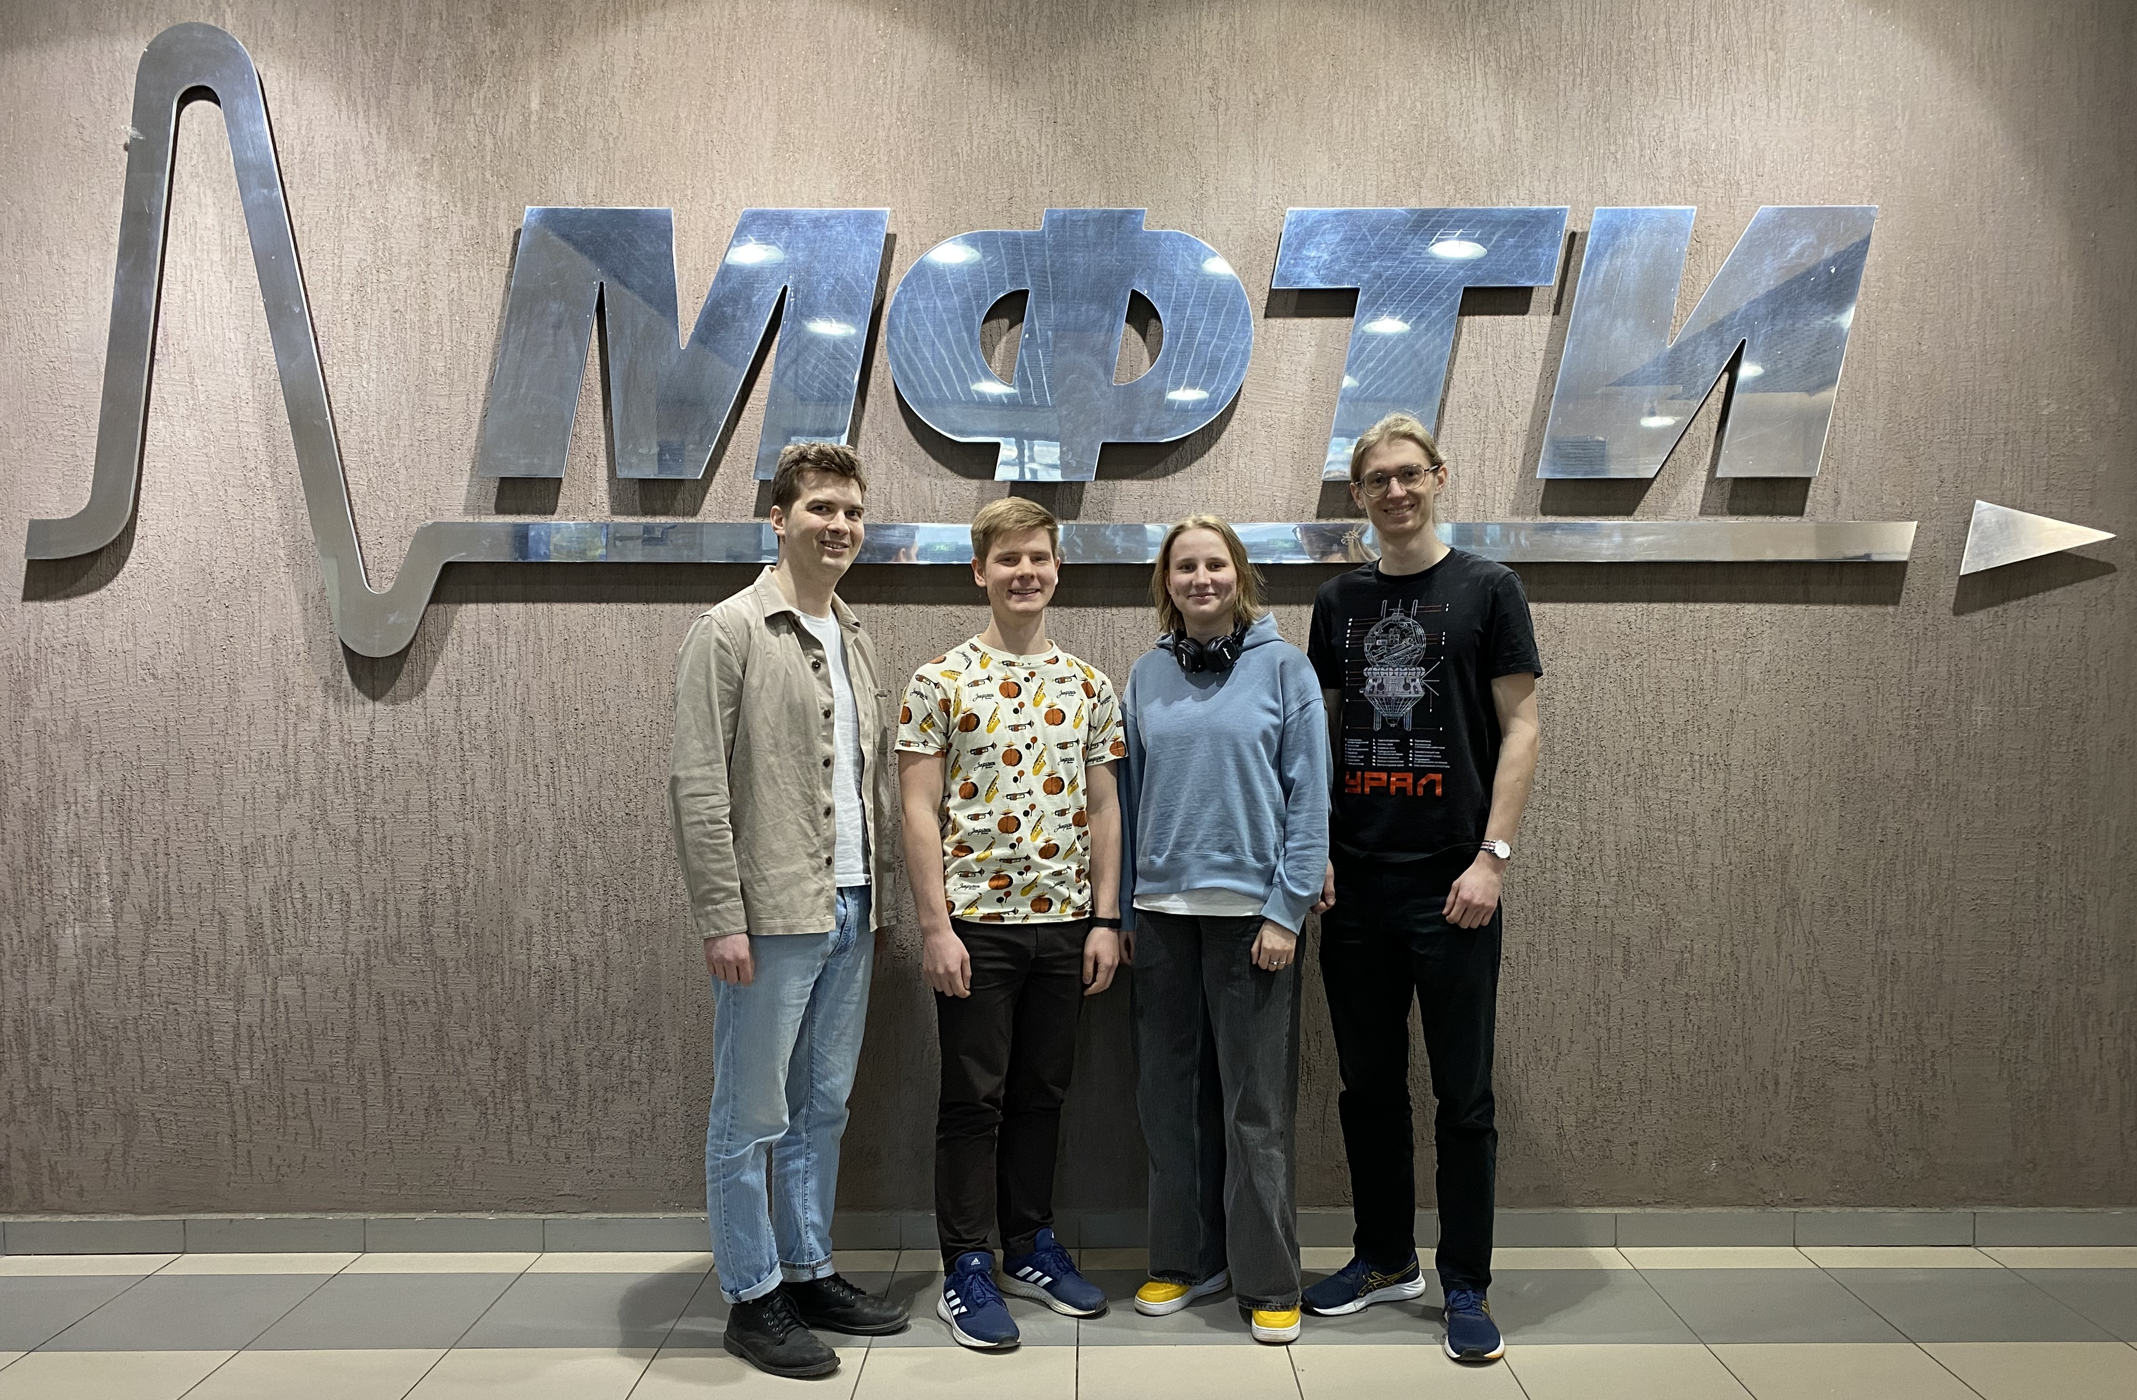
Рисунок 4. Команда: Макаров Роман Дмитриевич (Куратор), Сутурин Даниил Антонович (Капитан), Жолнерович Арина Николаевна, Говорухин Матвей Сергеевич

План работ
План работ представлен в виде схемы Ганта с указанием задач, ответственных и сроков реализации. В приложении файл «ГрафикРабот.png»
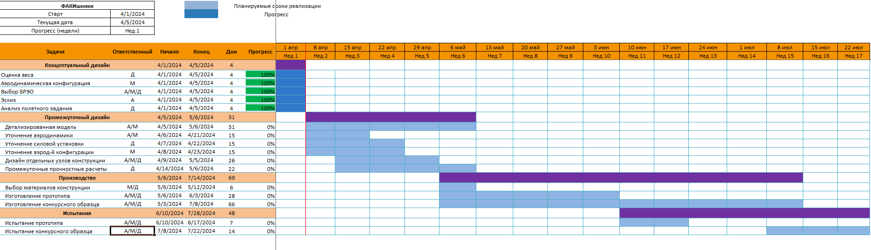Рисунок 5 График работ

Список использованных источников
[1] Положение о Студенческом конкурсе авиационного творчества (СКАТ 2024)
[2] Raymer, D., Aircraft Design: A Conceptual Approach, American Institute of Aeronautics and Astronautics, Inc., 6th ed., 2018
[3] Jeyan, R & P S, Ramesh. (2020). Mini Unmanned Aerial Systems (UAV) -A Review of the Parameters for Classification of a Mini UAV.
[4] https://ecalc.ch/setupfinder.php
[5] Готтесман, Летающие модели самолетов

